

实验报告

课程名称：交互式媒体原理
开课学期：2023-2024学年第2学期
专 业：软件工程
年级班级：2022级01/02/03/04班
学生姓名：朱昊
学 号：222022321062008
指导教师：韩先锋

计算机与信息科学学院 软件学院

实验项目名称 |  | 影随飞--姿态驱动的无人机姿态控制和目标追随系统
实验时间 |  |  |  | 实验类型 | 验证性□设计性□综合性
一、实验目的
第三次实验报告旨在开发一个音效反馈系统，集成到无人机控制系统中，以增强用户与无人机交互的直观性和互动体验。通过使用PySide2工具，实现一个音效反馈类，对用户的操作进行实时的音频反馈。

- 实验要求

利用PySide2实现了一个音效反馈类
- 实验内容与设计
音效作为一种直接且易于实现的反馈方式，能够让用户更加直观地感知到无人机的当前状态和响应。PySide2作为一个跨平台的Python GUI工具集，提供了丰富的音频处理功能，适合用来开发音效反馈系统。
1,环境搭建： 安装Python环境和PySide2库，准备音效素材。
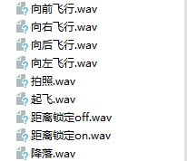
2.音效反馈类设计： 设计音效反馈类的架构，包括音效加载、播放控制和音量调节等方法。
- 3.音效反馈类实现： 成功实现了一个音效反馈类，包括音效的加载、播放、停止和音量调节等功能。代码如下：
class DroneAudioController():
def __init__(self):
super(DroneAudioController, self).__init__()
self.takeoff_sound =QSoundEffect()
self.takeoff_sound.setSource(QUrl.fromLocalFile('起飞.wav'))
self.takeoff_sound.setVolume(1.0)
self.landing_sound = QSoundEffect()
self.landing_sound.setSource(QUrl.fromLocalFile('降落.wav'))
self.landing_sound.setVolume(1.0)
self.picture_sound = QSoundEffect()
self.picture_sound.setSource(QUrl.fromLocalFile('拍照.wav'))
self.picture_sound.setVolume(1.0)
self.flight_forward_sound = QSoundEffect()
self.flight_forward_sound.setSource(QUrl.fromLocalFile('向前飞行.wav'))
self.flight_forward_sound.setVolume(1.0)
self.flight_backward_sound = QSoundEffect()
self.flight_backward_sound.setSource(QUrl.fromLocalFile('向后飞行.wav'))
self.flight_backward_sound.setVolume(1.0)
self.fly_to_left_sound = QSoundEffect()
self.fly_to_left_sound.setSource(QUrl.fromLocalFile('向左飞行.wav'))
self.fly_to_left_sound.setVolume(1.0)
self.fly_to_right_sound = QSoundEffect()
self.fly_to_right_sound.setSource(QUrl.fromLocalFile('向右飞行.wav'))
self.fly_to_right_sound.setVolume(1.0)
self.keep_distance_sound = QSoundEffect()
self.keep_distance_sound.setSource(QUrl.fromLocalFile('距离锁定on.wav'))
self.keep_distance_sound.setVolume(1.0)
self.remove_distance_sound = QSoundEffect()
self.remove_distance_sound.setSource(QUrl.fromLocalFile('距离锁定off.wav'))
self.remove_distance_sound.setVolume(1.0)
self.status = {"takeoff":False,
"landing":False,
"picture":False,
"flight_forward":False,
"flight_backward":False,
"fly_to_left":False,
"fly_to_right": False,
"keep_distance":False,
"remove_distance":False}
def set_drone_status(self,status_name):
if self.status[status_name]==False:
self.status[status_name]=True
self.play_sound_based_on_status(status_name)
elif self.status[status_name]==True:
self.status[status_name]=False
def play_sound_based_on_status(self,status_name):
sound_mapping = {
"takeoff": self.takeoff_sound,
"landing": self.landing_sound,
"picture": self.picture_sound,
"flight_forward": self.flight_forward_sound,
"flight_backward": self.flight_backward_sound,
"fly_to_left": self.fly_to_left_sound,
"fly_to_right": self.fly_to_right_sound,
"keep_distance": self.keep_distance_sound,
"remove_distance": self.remove_distance_sound
}
if status_name in sound_mapping:
sound = sound_mapping[status_name]
print(121241)
sound.play()
#time.sleep(1)
print(666)
self.set_drone_status(status_name)
if __name__ == '__main__':
app = QApplication(sys.argv)
controller = DroneAudioController()
controller.set_drone_status("remove_distance")
print(controller.status["picture"])
sys.exit(app.exec_())
4.测试反馈： 在测试中，音效反馈系统表现出良好的稳定性和响应速度，用户对音效的实时性和多样性表示满意。
5.系统集成： 音效反馈类与无人机控制系统的集成顺利，能够根据用户的操作和无人机的状态播放相应的音效。（交由其他组员完成）

四、实验结果 （可给出截图等加以说明）
实验结果表明，利用PySide2实现的音效反馈类能够满足无人机控制系统的需求，为用户提供了直观的音频反馈，增强了人机交互的体验。通过用户测试，验证了音效反馈系统的有效性和用户满意度。

集成到系统后，点击对应按钮以及无人机做出相关动作都会有提示音给用户反馈
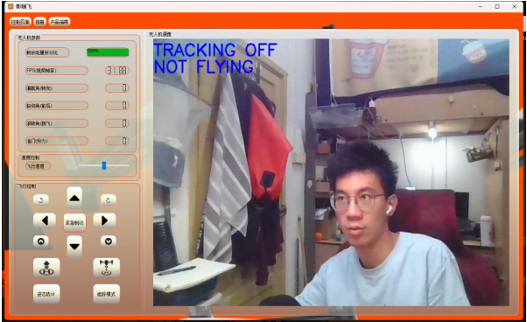

- 结果分析及总结（对实验的结果是否达到预期进行分析，总结实验的收获和存在的问题等）
总结：本实验通过利用PySide2工具，成功开发了一个音效反馈系统，并将其集成到无人机控制系统中。实验结果表明，音效反馈系统能够提供实时、直观的音频反馈，显著提升了用户体验。通过用户测试，收集了宝贵的反馈信息，为系统的进一步优化提供了指导。未来工作中，我们将继续改进音效反馈系统，增加音效素材的多样性，优化音量控制和同步性，以满足更多用户的需求。
在实验过程中，我们发现了一些需要改进的地方：
音效素材的多样性： 用户对音效的类型和风格有不同的偏好，需要提供更多样化的音效素材供用户选择。
音量控制的智能化： 在不同环境下，用户对音量的需求不同，可以考虑实现音量的自动调节功能。
音效与操作的同步性： 部分用户反映在快速操作时，音效的同步性有待提高，需要进一步优化系统的响应速度。

教  师  评  阅 | 实验成绩（A-E）
 | 评语意见：

